Министерство образования и науки Хабаровского края
Краевое государственное бюджетное общеобразовательное учреждение, реализующее адаптированные основные общеобразовательные программы «Школа – интернат № 2»
(КГБОУ ШИ2)

Конспект дефектологического занятия
«Виды одежды»

Зимихина Наталья Николаевна
КГБОУ ШИ 2 г. Хабаровск
педагог-дефектолог

2024 г.
г. Хабаровск
Цель: развивать психические процессы на материале лексической темы
«Одежда».
Задачи:
1.Образовательная:
- расширить и уточнить представление детей об одежде;
-закрепить представления о цвете, величине, форме и об основных геометрических формах (круг, квадрат, треугольник, прямоугольник);
-совершенствовать грамматический строй речи, расширять активный словарь по данной лексической теме;
-учить составлять распространенные предложения;
- закрепить умение делить слова на слоги.
2.Коррекционная:
- развивать внимание, мышление, умение классифицировать предметы по инструкции, общую и мелкую моторику;
- развивать координацию речи с движением;
- совершенствовать навыки ориентировки на плоскости.
3.Воспитательная:
- воспитывать бережное отношение к предметам одежды;
- формировать умение включаться в игровую деятельность, навыки сотрудничества, самостоятельности, инициативности, ответственности.
4. Развивающая:
- развивать у учащихся чувства вкуса красоты и умеренности в одежде.

Оборудование: иллюстрация с наложенными изображениями, фигурки мальчика и девочки, лист с изображением мужской и женской одежды, иллюстрации с изображением разных времён года и различных видов одежды, схемы предложений с разным количеством слов и иллюстрация с геометрическими формами.

Ход урока:
1.Организационный момент.
- Здравствуйте, ребята! Для того, чтобы определить тему урока, необходимо внимательно рассмотреть иллюстрацию и рассказать, что там увидели (рис.1).
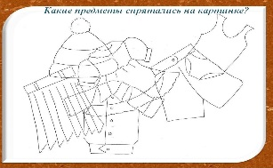Рис 1 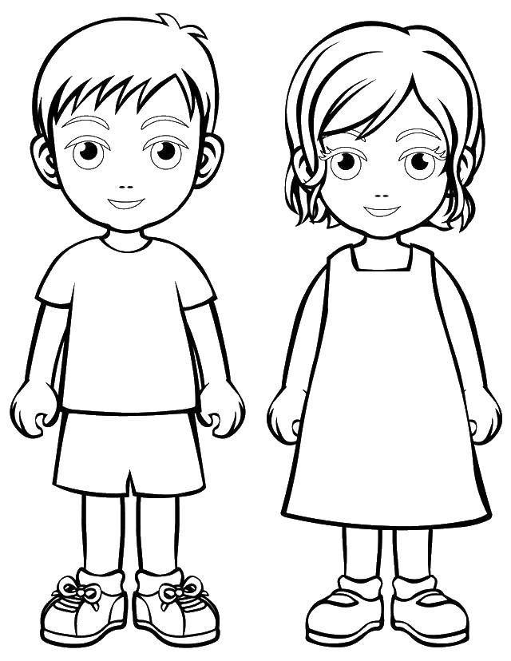Рис 2

2.Игра «Какие предметы спрятались на картинке?» (Шапка, юбка, майка, шорты, платье, рубашка.)
- Как их можно назвать одним словом? (Одежда.)
- Ребята, а для чего нам нужна одежда? (Для защиты нашего тела.)
- Кто шьёт одежду? (Шве-я, порт-ной, за-крой-щик ). На доске записаны слова. Сколько слогов в каждом слове? Как правильно пишутся слова.
- А где можно купить одежду? (В магазине.)
- Как называется магазин, где продаётся одежда? (Магазин одежды.)
- Вы догадались, какая тема сегодняшнего урока? (Одежда.)
3.Математическая разминка.
- Сколько предметов изображено на иллюстрации? (6)( рис. 1).
- Назови соседей числа 6.
- Состав числа 6.
Итог- повторили состав числа 6.
4.Дидактическая игра «Запомни и повтори».
- Посмотрите ещё раз на иллюстрацию (рис. 1), запомните предметы одежды. Я переверну иллюстрацию, и вы мне повторите ещё раз названия изображённых предметов.
Итог по проведению игры- научились зрительно запоминать и по памяти называть предметы.
5.Актуализация знаний.
- Сегодня на урок к нам пришли гости. А это кто? (Показываю модели двух кукол.) рис 2.
- Детей зовут Маша и Миша. Они из детского сада. Что не так с нашими гостями? (На них нет одежды. А в гости без одежды не ходят.
- Почему? Давайте повторим правила этикета.
Итог- повторили правила этикета.

6.Физминутка.
- Маша с Мишей явно ещё не выполняли зарядку. Давайте мы им покажем свою разминку на внимание. (Учитель показывает движения и произносит слова, дети повторяют)
- Кулак, ребро, ладонь.
- Кулак, коза.
- Победа, коза.
- Ухо, нос.
итог- развитие внимания и ловкости.

7.Дидактическая игра «Давайте поможем».
- (Показываю лист с заданием рис.3.)
- Наши гости не могут разобраться, кому что надевать. Давайте им поможем. (Работа карандашом на листе. Нужно соединить линиями фигурку мальчика и девочки и подходящую одежду.)
- Так на какие 2 группы мы разделили одежду? (Мужская и женская.)
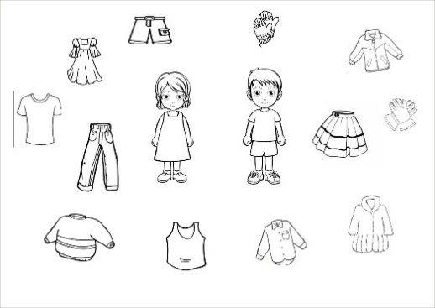 рис.3
- Что нужно делать, чтобы одежда долго служила, была чистой, аккуратной?
Итог - повторили правила по гигиене одежды.

8.Дидактическая игра «Подбери заплатку»
- Бывает и так, когда одежда рвётся. Посмотрите на плакат (рис.4) Давайте поможем Маше с Мишей справиться с этой задачей. Подбери кусочек-заплатку, подходящей формы и цвета, чтобы зашить дырки в одежде. Какие геометрические фигуры повстречались? (Круг, квадрат, прямоугольник, треугольник.)
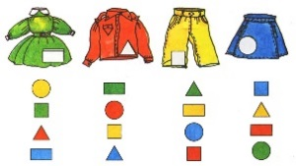рис.4

Итог- повторили правила ухода за одеждой.

9.Дидактическая игра «Времена года»

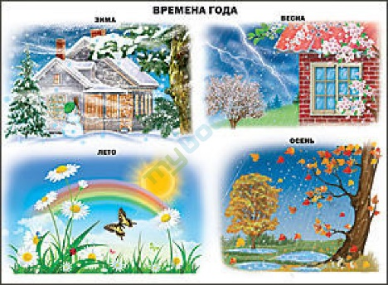
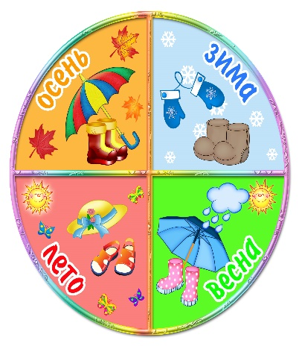рис.5

(На фланелеграфе иллюстрации с изображением разных времён года (рис.5). На столе карточки с названиями одежды (плащ, сапоги, шуба, варежки, кепка, шорты, сандалии, ветровка, резиновые сапоги).
- Расставьте названия одежды под соответствующие им временами года. Объясните свой выбор.
- Одинаковую ли одежду носят люди на протяжении года?
- От чего это зависит?

10.Игра «Схемы».
- Составьте предложения к схемам по одежде людей, изображённых на иллюстрациях (рис.5). (Дети придумывают предложения, выбирают соответствующую схему.)

Зимой дети носят шубу и шапку. L__ __ __o__.

11.Рефлексия:
- Что нового узнали или увидели на занятии?
- Какие задания давались легко?
-Что было трудно?
- Вы молодцы, ребята, помогли Маше и Мише. Оцените работу смайликом.

